БЮФЕТ РЕСТОРАНТ
- Закуска: 07:30 ч. – 10:00 ч.
- Обяд: 12:30 ч. – 14:30 ч.
- Вечеря: 18:30 ч. – 21:00 ч.
Голямо разнообразие от топли и студени ястия, хрупкави салати, добре познати ястия от интернационалната
кухня, леки десерти, пресни плодове, зеленчуци на скара, паста и грил изкушения на шоу кукинг стейшън.
Предлагат се също: наливно вино /бяло, розе и червено/, наливна бира, местни алкохолни напитки, безалкохолни напитки, инстантни топли напитки, филтрирана вода и голямо разнообразие от билкови и плодови чайове. Три пъти
седмично тематични бюфети – вечер на традиционна Българска, Италианска, Мексиканска или средиземноморска вечер.

ЛОБИ БАР
- Напитки: 10:00 ч. – 22:00 ч.
Гостите могат да избират от местни алкохолни напитки, безалкохолни напитки, сокове, коктейли, инстантни топли напитки (кафе, капучино, мляко, какао, мока, горещ шоколад), фрапе.
- Лека закуска и фреш: 10:00 ч. – 11:00 ч. / 16:00 ч. – 17:00 ч.
Просторният лоби бар на хотела предлага също и вкусна лека закуска /мини сандвичи, плодове и десерти/.

БАР НА БАСЕЙНА /РАБОТИ СПОРЕД МЕТЕОРОЛОГИЧНИТЕ УСЛОВИЯ/
- Напитки: 10:00 ч. – 18:00 ч.
Намира се до външния басейн и предлага местни алкохолни напитки, безалкохолни напитки, сокове, коктейли,
инстантни топли напитки (кафе, капучино, мляко, какао, мока, горещ шоколад).
- Хранене: 11:00 ч. – 17:00 ч.

Сладолед: 11:00 ч. – 12:00 ч. / 15:00 ч. – 17:00 ч.
Предлагат се още сандвичи, бургери, хот-дог.

ЗОНА НА САМООБСЛУЖВАНЕ
- Напитки: 00:00 ч. – 24:00 ч.
- Сандвичи и снакс: 22:00 ч. – 8:00 ч.
Гостите могат сами да избират от безалкохолни напитки, сокове, инстантни топли напитки (кафе, капучино, мляко, какао, мока, горещ шоколад).

НОЩЕН БАР

Напитки: 22:00 ч. – 00:00 ч. / Почивен ден - Понеделник
Нощният бар е разположен на ниво -1, до СПА Центъра и предлага богато разнообразие от местни алкохолни
напитки, наливно вино, наливна бира, безалкохолни напитки и коктейли.

УДОБСТВА, ВКЛЮЧЕНИ
В ALL INCLUSIVE ПРОГРАМАТА
- Външен басейн с шезлонги и чадъри/сезонен обект, работещ в периода 20.05-15.09/.
- Фитнес и стрийт фитнес.
- Закрит плувен басейн.
- Анимация в съответствие с антиепидемичните мерки.
- Wi-Fi.
- Многофункционално игрище.
- Мини клуб за деца.
- Сейф.
- Сауна и парна баня – резервация поне 1 час преди ползване.

УДОБСТВА, КОИТО НЕ СА ВКЛЮЧЕНИ В ALL INCLUSIVE ПРОГРАМАТА
- Всички напитки от винената листа.
- Вносен алкохол.
- Бутилирани безалкохолни напитки и бира
- Кърпи за басейн - срещу депозит.
- Летищни трансфери и таксиметрови услуги.
- Паркинг - 15 лв. / на автомобил/ на ден.
- Детски игрални автомати и съоръжения с жетони.

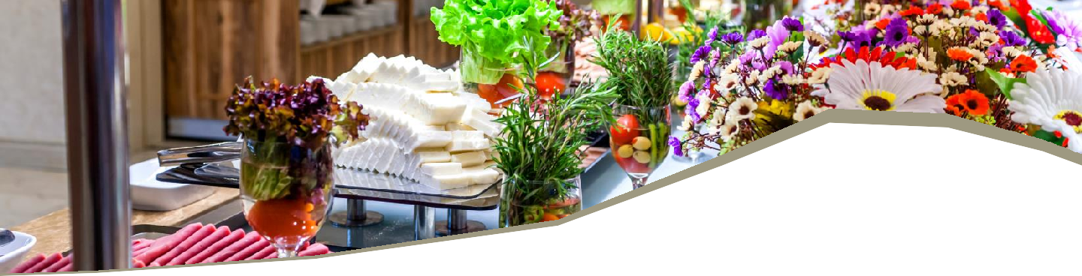
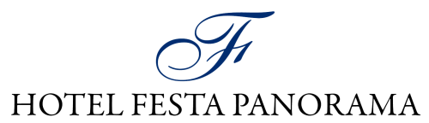

www.festahotels.com

Описание All Inclusive
Летен сезон 2025

ДОПЪЛНИТЕЛНА ИНФОРМАЦИЯ:
  - Настаняване след 15:00 ч. / Напускане до 11:00 ч.
  - Амфитеатър – не е желателно да се консумират храни и напитки по време на развлекателните програми.
  - Спортна анимация - провежда се по програма.
  - Шезлонгите и чадърите са подредени според инструкциите за физическо разстояние.
  - Хотелът си запазва правото да прави промени по часовете и предлаганите услуги.

BBottled soft drinks and beer
Bottled soft drinks and beer
ottled soft drinks and beer

  - Breakfast: 7:30 AM – 10:00 AM
  - Lunch: 12:30 PM – 2:30 PM
  - Dinner: 6:30 PM – 9:00 PM
All Inclusive Description Summer season 2025

BUFFET RESTAURANT

Our buffet menu includes a wide range of choices: crispy salads, well-known international dishes, light desserts, fresh fruits, grilled vegetables, pasta and grill temptations at the show cooking station. House wine, draught beer, local alcoholic drinks, soft drinks, instant hot drinks, filtered water, herbal and fruit-flavored teas are also available. Three times a week themed buffets – traditional Bulgarian, Italian, Mexican or Mediterranean dinner.

LOBBY BAR
  - Beverages: 10:00 AM – 10:00 PM
The guests can choose from local alcoholic beverages, soft drinks, juices, cocktails, instant hot drinks (coffee, cappuccino, milk, cocoa, mocha, hot chocolate), frape.
  - Snacks and Freshly squeezed juices: 10:00 AM – 11:00 AM / 4:00 PM – 5:00 PM
The spacious lobby bar of the hotel offers also a delicious snack /mini sandwiches, fruit and light desserts/.

POOL BAR /DEPENDS ON THE METEOROLOGICAL CONDITIONS/
  - Beverages: 10:00 AM – 6:00 PM
It is located next to the Outdoor swimming pool and serves local alcoholic beverages, soft drinks, juices, cocktails, instant hot drinks (coffee,
cappuccino, milk, cocoa, mocha, hot chocolate).
  - Snacks: 11:00 AM – 5:00 PM
  - Ice cream: 11:00 AM – 12:00 AM / 15:00 PM – 17:00 PM
Assortment of sandwiches, burgers, hot-dog.

SELF SERVICE AREA

  - Beverages: 00:00 AM – 12:00 PM
  - Snacks and sandwiches: 10:00 PM – 8:00 AM
The guests can choose soft drinks, juices, instant hot drinks (coffee, cappuccino, milk, cocoa, mocha, hot chocolate).

NIGHT BAR
  - Beverages: 10:00 PM – 00:00 АM / Day off - Monday
The Night bar situated next to the SPA center, Level -1. The bar serves a wide selection of local alcoholic drinks, house wine, draught beer, non-
alcoholic drinks and cocktails.

ACTIVITIES INCLUDED IN THE ALL INCLUSIVE PROGRAM
  - Outdoor swimming pool with sunbeds and parassols /seasonally from 20.05-15.09/.
  - Fitness and street gym.
  - Indoor swimming pool.
  - Animation in accordance with the anti-epidemic measures.
  - Wi-Fi.
  - Multifunctional playground.
  - Mini club for children.
  - Sauna and steam bath - reservation at least 1 hour before use.
  - Safe – 10 BGN / per day.

ACTIVITIES NOT INCLUDED IN THE ALL INCLUSIVE PROGRAM
  - All drinks from the Wine list.
  - Imported alcohol
  - Bottled soft drinks and beer.
  - Pool Towels – against deposit.
  - Airport transfers and taxi services.
  - Parking – The price is 15 BGN / per day.
  - Children's slot machines and equipment with chips.


www.festahotels.com

ADDITIONAL INFORMATION
  - Check in after 3:00 PM / Check out until 11:00 AM.
  - Amphitheater zone - it is not desirable to consume food and beverages during entertainment programs.
  - Sports animation - is carried out according to a program.
  - Parasols and sunbeds are arranged according to the instructions for physical distance, two sunbeds and one umbrella in a checkerboard pattern.
  - The hotel reserves the right to make changes to the hours and services offered.

